w
LE TRITON A CRÊTE
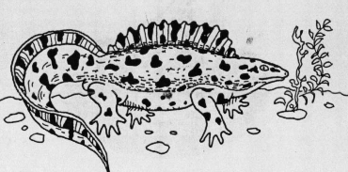
,

Le triton à crête vit en Europe dans les endroits humides.
Il mesure environ quinze centimètres de long. Sa queue est aussi longue que son corps.
Le triton est un amphibien tout comme les grenouilles et les crapauds. Il a quatre pattes. Les pattes avant ont quatre doigts alors que les pattes arrière en ont cinq. Il a une crête sur le dos qui va de la tête jusqu'à la queue. Le triton a une peau nue qu'il doit constamment garder humide et une, longue queue aplatie qui lui sert à nager. Il respire par des poumons mais aussi par la peau.
Le triton à crête ne vit dans les mares et les étangs qu'au moment de la reproduction. .
Il se nourrit d'insectes et de vers.
Pour se reproduire, les mâles et les' femelles se regroupent dans les étangs. Les mâles ont des couleurs très vives pour attirer les femelles. Ils ont le dos et la crête verts et le ventre jaune.
La femelle pond ses oeufs sur les plantes aquatiques des étangs. Les neufs sont pondus dans une enveloppe gluante afin d'être protégés. Les larves que l'on appelle des têtards sortent des neufs au bout de
deux semaines. Les larves respirent par des branchies extérieures et se nourrissent de petits insectes qu'elles trouvent dans l'eau. Au bout de deux mois, les têtards perdent leurs branchies et leurs pattes grossissent. Puis, elles sortent de l'eau et respirent alors par des poumons.
∎ Questions
1 - Sur quel continent vit-il ?
2 - De quoi se nourrit le triton à crête ?
3 - Où les mâles et les femelles se reproduisent-ils ?
4 - Comment appelle-t-on les larves ?
5 - À quoi servent les branchies des larves ?
6 - Que mangent les larves ?
∎ Relis bien le texte puis colorie le triton.
∎ Mots croisés
1 - Elle est sur son dos
2 - Il vit dedans au moment de
la reproduction.
3 - Elle est aussi longue que son
corps.
4 - Il doit la garder humide.
5 - La femelle pond ses neufs
dessus.,
